EK-9
KADEMELİ ROKETLER VE ELEKTRONİK GÖZETİM ÜNİTESİ (EGÜ) İLE İLGİLİ BİLGİLENDİRME DOKÜMANI

KADEMELİ ROKETLER HAKKINDA BİLGİLENDİRME
Roketler, uzaya erişim ve uyduların belirlenmiş olan görevlerdeki yörüngelerine yerleştirilebilmesi için gerekli olan fırlatma araçlarıdır. Fırlatma araçları belli bir görev doğrultusunda görev yüklerini (görev yükü bir uydu ya da farklı bir gezegene görev için tasarlanmış farklı bir araç olabilir) istenen noktalara götürmek amacıyla tasarlanır.
Fırlatma araçları dünyadan kaçış hızına ulaşabilmek ve görev yüklerini ilgili yörüngenin hızlarına ulaştırabilmek için çok yüksek düzeyde itki değerine sahip kimyasal itki sistemleri kullanırlar. Bu itki sistemleri katı yakıtlı roket motorları, sıvı yakıtlı roket motorları veya hibrit yakıtlı roket motorları olabilir.
Fırlatma araçlarının görev yüklerinin kütlesi aslında aracın geri kalanına göre çok ufak bir kısmıdır. Fırlatma aracının itki sistemleri ve bu itki sistemi içerisindeki yakıt kütleleri toplam kütlenin genelde %90’ını oluşturmaktadır. Bu yüzden aracın toplam kütlesini optimize edebilmek ve fırlatılabilecek görev yükü kütlesini artırmak için roketlerde kademelendirme yöntemi kullanılır. Kademelendirme ile roket belli kütlelere bölünerek tek kademeli bir sisteme göre daha düşük kalkış ağırlığına sahip sistemler elde edilebilir.
Roketlerde kademelendirme iki şekilde gerçekleştirilebilir. Birincisi seri kademelendirme ikincisi ise paralel kademelendirmedir.
Seri kademeli roketlerde kademeler birbirine Şekil 1’de gösterildiği gibi seri halde bağlıdır. Bu kademelendirme yönteminde kademeler birbirine entegre edilebildiği gibi direkt olarak motorlar da birbirine entegre edilebilir.
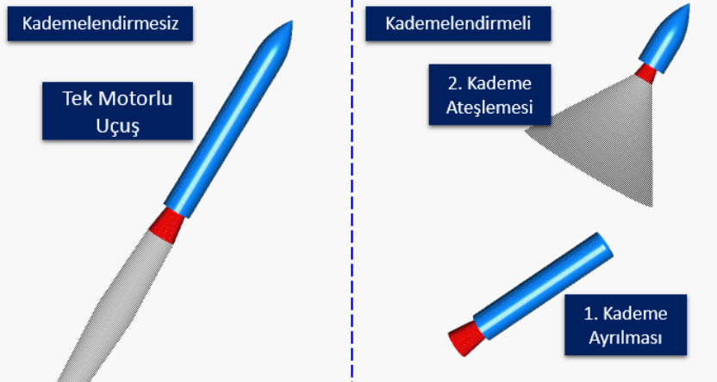
Şekil 1. Seri Kademeli Roketler
Bu kapsamda örnek olarak iki kademeli bir roket ele alınacak olursa, motorlu uçuş fazları ikiye bölünmüş olacaktır. İlk kademe motoru ateşlendiğinde tüm roket (yüksek kütle) belirli bir ivmeye ulaştırılırken, ikinci kademe motoru ateşlendiğinde ise roketin belirli bir kısmı (daha düşük kütle) hızlandırılacak ve bu daha düşük kütleli kademe süzülme aşamasını gerçekleştireceği için benzer kalkış ağırlığına sahip tek kademeli roketlere göre daha fazla görev yükü taşıyabilecek ya da aynı görev yükünü daha yüksek irtifalara taşıyabilecektir.
Paralel kademeli roketlerde ise roket motorları ya da gövdeleri yan yana olacak şekilde birbirine entegre edilir. Yana takılan bu ilave iticiler ana iticiye göre daha düşük yanma sürelerine sahip olabilirler. Böylece roketi belli hızlara ulaştırdıktan sonra roketten ayrılarak toplam kalkış ağırlığından daha düşük bir ağırlıkla süzülmesi sağlanır ve yine aynı şekilde tek kademeli bir rokete göre daha fazla görev yükü taşıyabilecek ya da aynı görev yükünü daha yüksek irtifalara taşıyabilecektir.
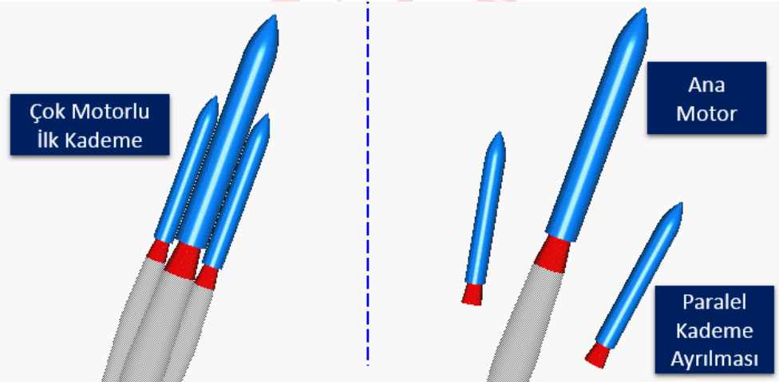
Şekil 2. Paralel Kademeli Roketler
Bu kademelendirme yöntemi sadece fırlatma araçlarında değil sonda roketlerinde de yüksek güç roketçiliği uygulamalarında da kullanılabilmektedir. Yüksek güç roketçiliğinde de benzer amaçlarla kullanılabileceği gibi tamamen teknoloji gösterimi amacıyla da bu sistemler kullanılabilir. Teknofest Roket Yarışması kapsamında yarışmacı takımların daha fazla görev yükü taşıması ya da daha yüksek irtifalara çıkmasından ziyade “kademe ayırma” görevini kendi belirledikleri hedef irtifa kapsamında başarılı bir şekilde icra edebilmeleri için oluşturulmuştur. Yarışma kapsamında yarışmacıların “gövdelerini” seri kademelendirme şeklinde birbirlerine entegre etmesi beklenmektedir.

ZORLU GÖREV KATEGORİSİ GÖREV TANIMI
Bu bölümde özetle, Zorlu Görev Kategorisiyle ilgili görev tanımı, uçuş planı ve başarım kriterlerinden bahsedelim.
Zorlu Görev Kategorisi’nde takımlardan seri kademeli roket tasarlamaları beklenmektedir. Takımların tasarlayacakları roketler iki (2) kademeli olacaktır. TEKNOFEST Roket Yarışmasında takımların iki (2) kademeli roketlerindeki her kademede roket motoru bulunacaktır. Birinci kademede bulunan roket motorunun yanması bittikten sonra bu kademenin roketin kalanından ayrılması ve paraşütü ile birlikte kurtarılması gerekmektedir. Birinci kademe ayrılmasından sonra roket uçuşuna takatli olarak (ikinci kademedeki motor ateşlenmiş olarak) devam edecektir.
Bu kategoride yarışacak takımlardan beklenti, uçuş bilgisayarları ile roketlerinin ikinci kademesindeki roket motorunu ateşlemeleridir. Takımların geliştirecekleri algoritmayla ikinci kademe motoru için ateşleme sinyali oluşturulacak ve bu sinyal Elektronik Gözlem Ünitesine (EGÜ) gönderilecektir. EGÜ, ateşleme sinyalini aldıktan sonra ikinci kademenin ateşlemeye uygun ortam şartlarında olup olmadığını denetleyecektir. Kademe ayrılmasının başarıyla tamamlandığı ve ikinci kademeyle ilgili ateşleme şartlarının uygunluğu tespit edildiğinde EGÜ ateşleme sinyalini ikinci kademedeki motora iletecek ve motor ateşlenecektir. TEKNOFEST’de ikinci kademedeki roket motoruna iletilen ateşleme sinyali hem yer istasyonuna canlı iletilecek hem de EGÜ içerisinde depolanacağından takımların görev başarısında dikkate alınacaktır.
İkinci kademede bulunan roket motorunun yanması bittikten sonra bu kademenin paraşütle kurtarılması gerekmektedir.
Zorlu Görev Kategorisi operasyon konsepti Şekil 3 üzerinde ayrıntılı olarak gösterilmiştir.
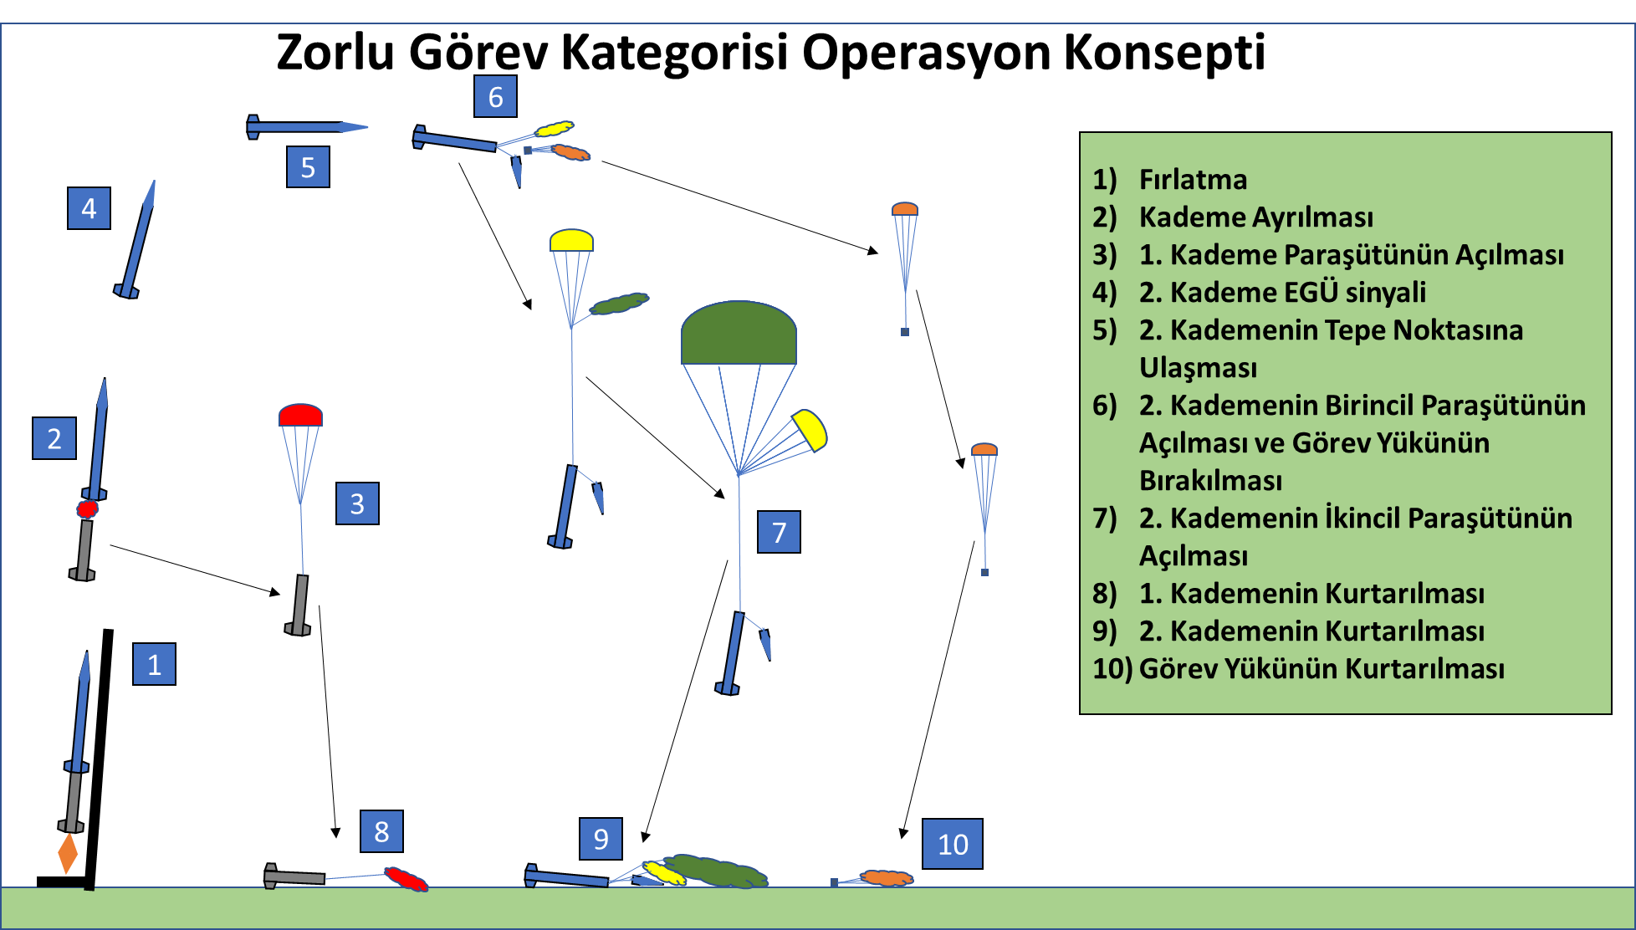
Şekil 3. Zorlu Görev Kategorisi Operasyon Konsepti

Zorlu Görev Kategorisi’nde takımlardan:
- Uçuş boyunca tüm verilerin sağlıklı bir şekilde kaydedilmesi ve verilerin (kademe ayrılması vb. yer alacak şekilde) canlı olarak yer istasyonuna ulaştırılması
- Roketin tüm parçalarının paraşütle başarılı bir şekilde kurtarılması,
- Kademe ayrılmasının sağlıklı şekilde gerçekleşmesi ve ilgili verilerin yer istasyonuna anlık olarak iletilmesi,
- Başarıyla kurtarılmış roket bileşenleri ve görev yükünün Yarışma Komitesine teslim edilmesi beklenmektedir.

ELEKTRONİK GÖZLEM ÜNİTESİ
Elektronik Gözlem Ünitesi (EGÜ), Zorlu Görev Kategorisinde fırlatılması gerçekleştirilecek olan kademeli roketlerde, ikinci kademenin emniyetli ateşlenmesini sağlamak maksadıyla geliştirilmiş olan bir emniyet kontrol mekanizmasıdır. EGÜ, kademe ayrılmasını ve kademe ayrılması sonrasında ikinci kademenin ateşlemeye uygun şartlarda olup olmadığını denetlemektedir. EGÜ, temel olarak elektronik donanım, algılayıcılar, güç kaynağı ile mekanik bütünden oluşmaktadır.
Ateşleme sinyali yarışmacı takımların geliştirdiği uçuş bilgisayarı tarafından öncelikle EGÜ’ye gönderilir ve EGÜ uçuş şartlarını (kademe ayrılması ve ikinci kademenin pozisyonu) kontrol ederek ateşlemeye uygun şartlar oluştuğuna karar verirse ateşleme sinyalini ateşleme teline iletir ve ikinci kademenin ateşlenmesi gerçekleşir.
EGÜ, takımlar tarafından geliştirilmesi gereken bir ünitedir.

AYRILMA KONTROL MEKANIZMASI
Takımların kendi üretecekleri ayrılma kontrol mekanizmasıyla kademe ayrılmasını tespit etmesi gerekmektedir. Aşağıda temsili bir ayrılma kontrol mekanizması yer almaktadır;
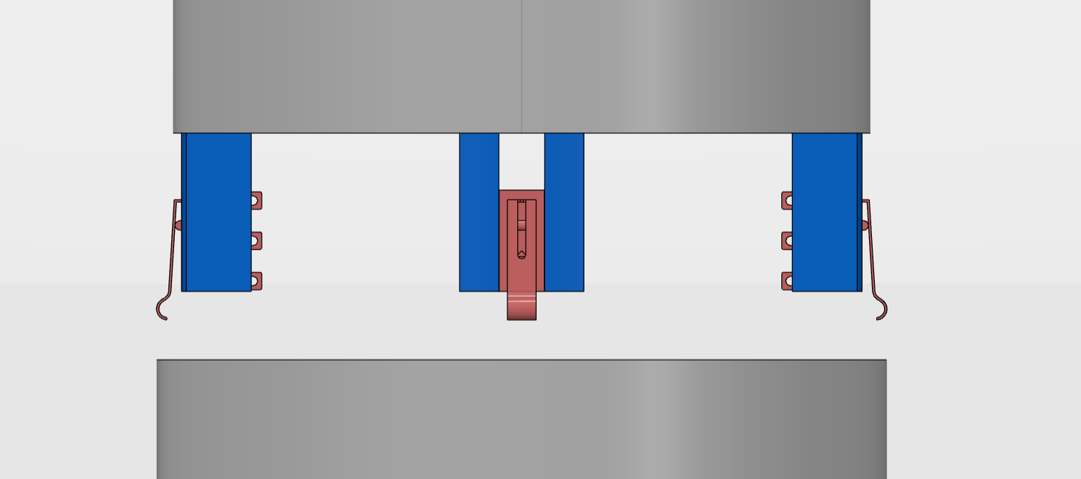
Şekil 11. Ayrılma Kontrol Mekanizması (Temsili Görsel-1)
Temsili ayrılma kontrol mekanizmasında; toplam dört (4) adet “snap action switch” yer almakta olup, bu switchlerin gövdeye entegre olması için uygun parçaların da üretilmesi gerekmektedir.
Aşağıdaki temsili kırmızı parçalar switch’tir. Mavi parçalar bu switchlerin bağlanma senaryosunu anlatabilmek adına çizilmiş jenerik parçalardır. Takımlar, bu görselden esinlendikleri gibi isterlerse farjklı bir tasarım da yapabilirler.
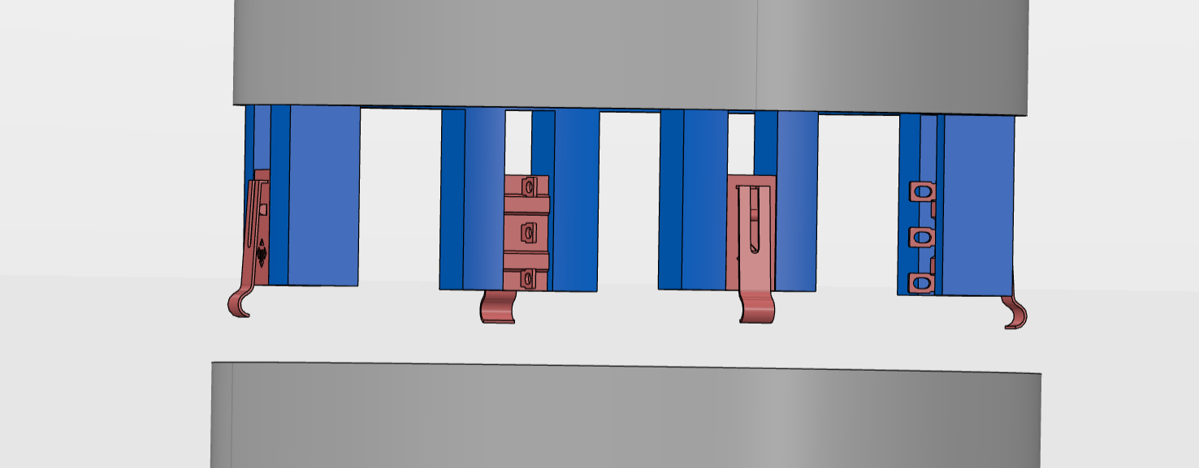
Şekil 12. Ayrılma Kontrol Mekanizması (Temsili Görsel-2)
Kablolamanın gövde içerisinden yukarıya, EGÜ’ye doğru yapılması gerekmektedir.
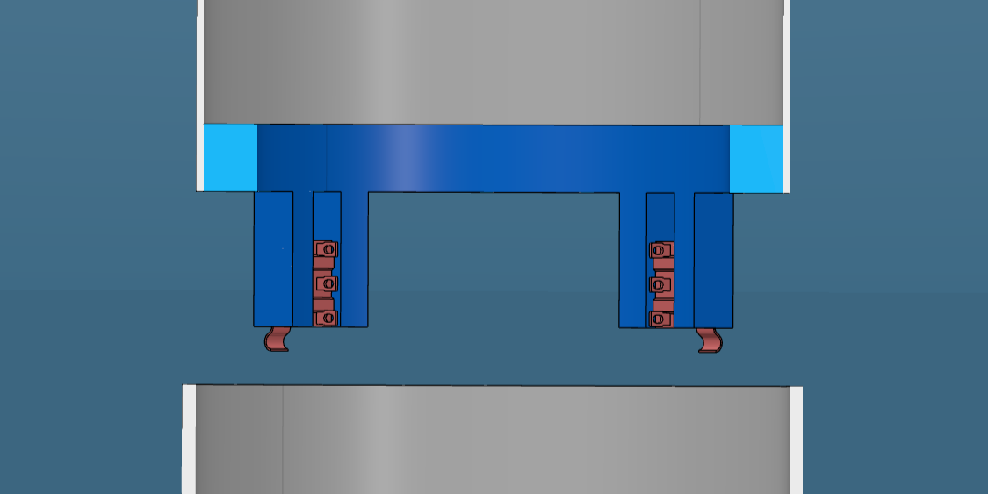
Şekil 13. Ayrılma Kontrol Mekanizması (Temsili Görsel-3)
Kesit görünüm Şekil 13 ile gösterildiği gibidir.
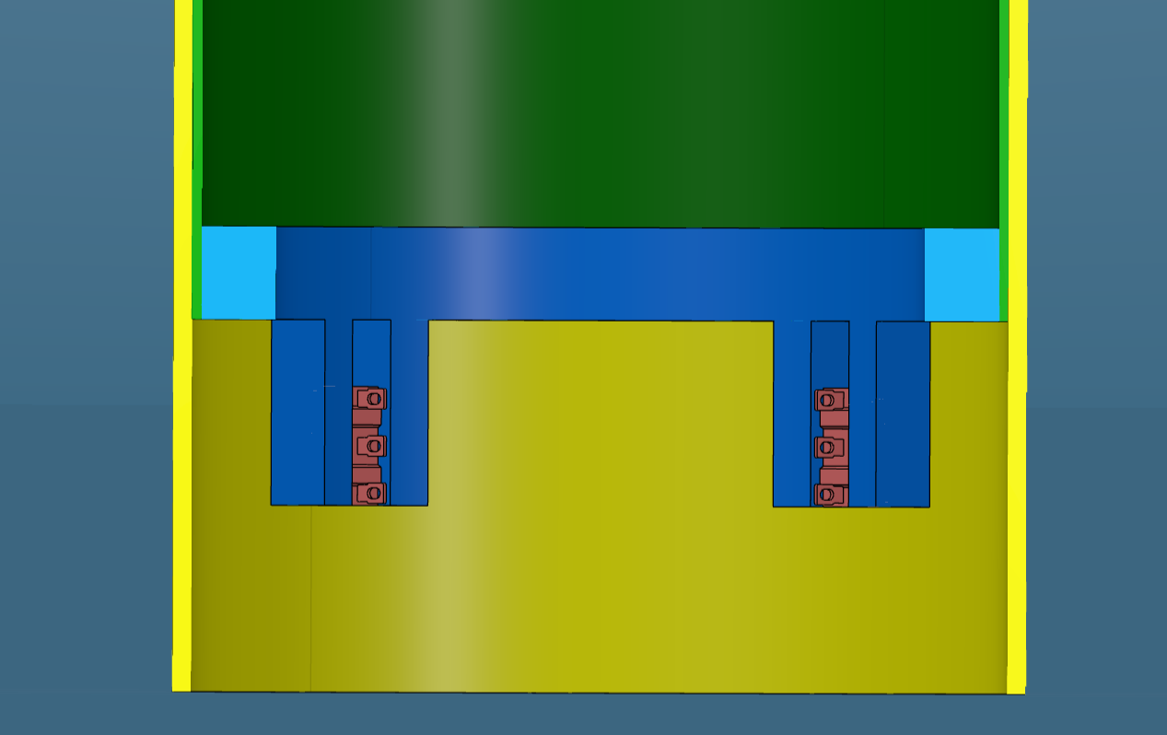
Şekil 14. Ayrılma Kontrol Mekanizması (Temsili Görsel-4)
Şekil 14 üzerinde gösterilen örnek ayrılma kontrol mekanizmasında yeşil olan üst gövde ve sarı olan alt gövdedir. Switchler sarı gövdeye direkt temas halinde olduklarından ayrılma “tam” gerçekleşmeden switchler aktifleşmez ve ayrılma gerçekleşmiş olmaz.

